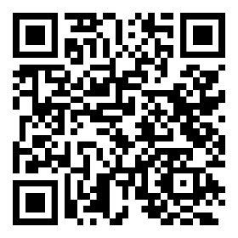
Odkaz ve formátu QR kódu na formulář dotazníkového šetření.

Odkaz na webové stránky města s informací o přípravě nového komunitního plánu.
https://www.usti-nad-labem.cz/cz/uredni-portal/seznamy-zprav/aktualni-informace/novy-komunitni-plan-pece.html

Odkaz na formulář dotazníkového šetření.
https://forms.gle/Wse7GNHUb2T2Cx6B7

